1. Выведите имя, фамилию, патронуса всех персонажей, у которых есть patronus и он известен

SELECT fname, lname, patronus

FROM characters

WHERE patronus IS NOT NULL AND NOT patronus = 'Unknown';

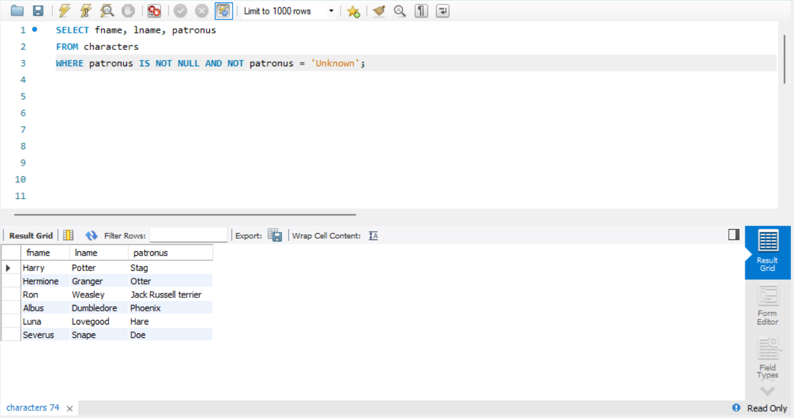

1. Выведите фамилию персонажей, у которых последняя буква в фамилии ‘e’

SELECT lname

FROM characters

WHERE lname LIKE '%e';

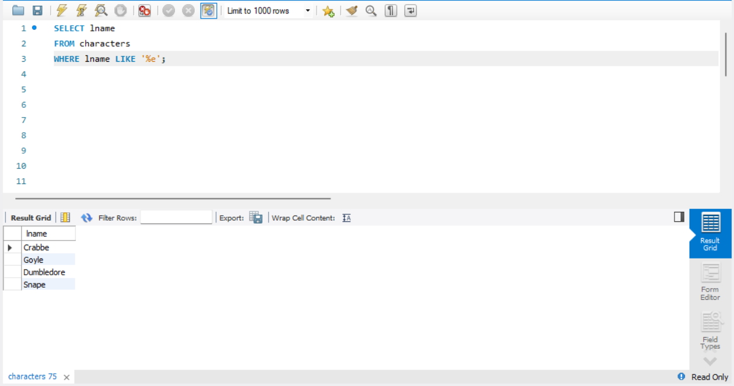

1. Посчитайте общий возраст всех персонажей и выведите это на экран

SELECT SUM(age)

FROM characters;

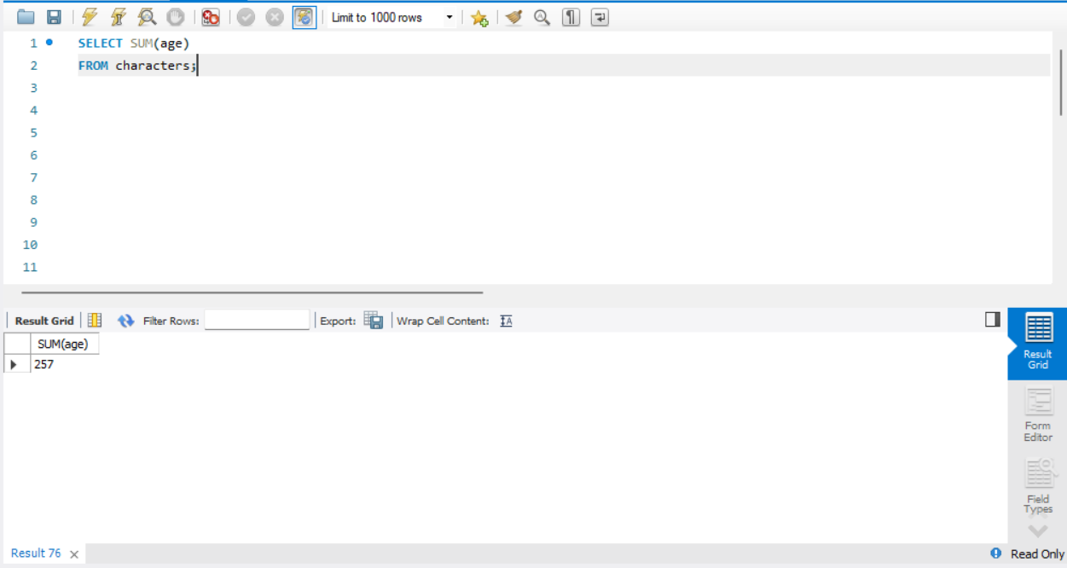

1. Выведите имя, фамилию и возраст персонажей по убыванию их возраста

SELECT fname, lname, age

FROM characters

ORDER BY age DESC;

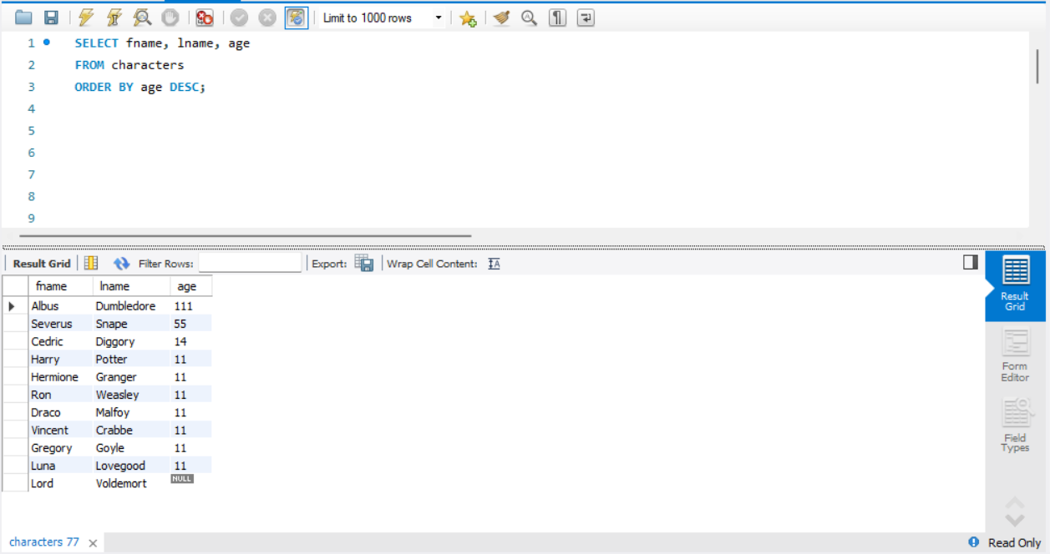

1. Выведите имя персонажа и возраст, у которых последний находится в диапазоне от 50 до 100 лет

SELECT fname, age

FROM characters

WHERE age BETWEEN 50 AND 100;

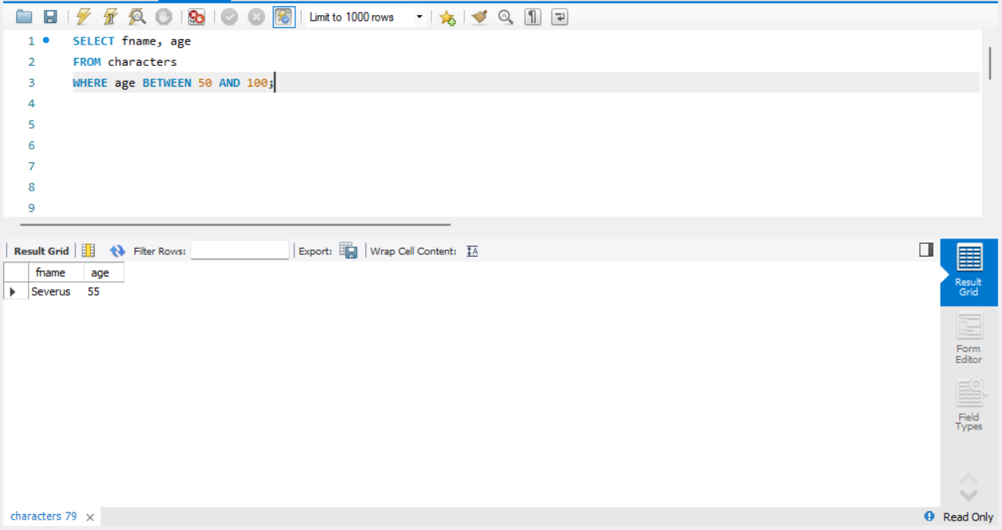

1. Выведите возраст всех персонажей так, чтобы среди них не было тех, у кого он одинаковый

SELECT DISTINCT age

FROM characters;

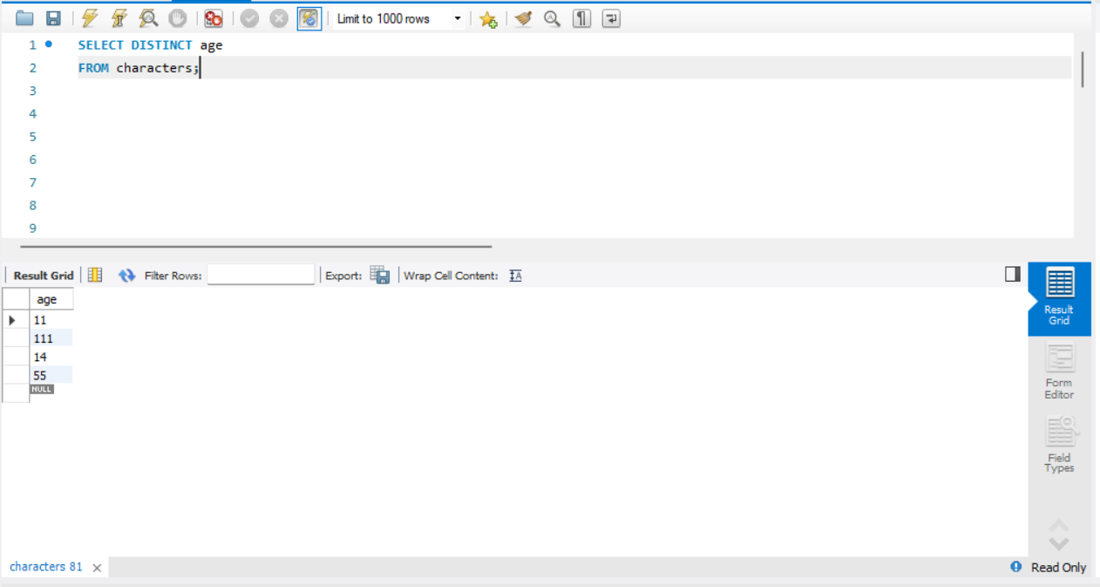

1. Выведите всю информацию о персонажах, у которых faculty = Gryffindor и чей возраст больше 30 лет

SELECT *

FROM characters

WHERE faculty = 'Gryffindor' AND age > 30;

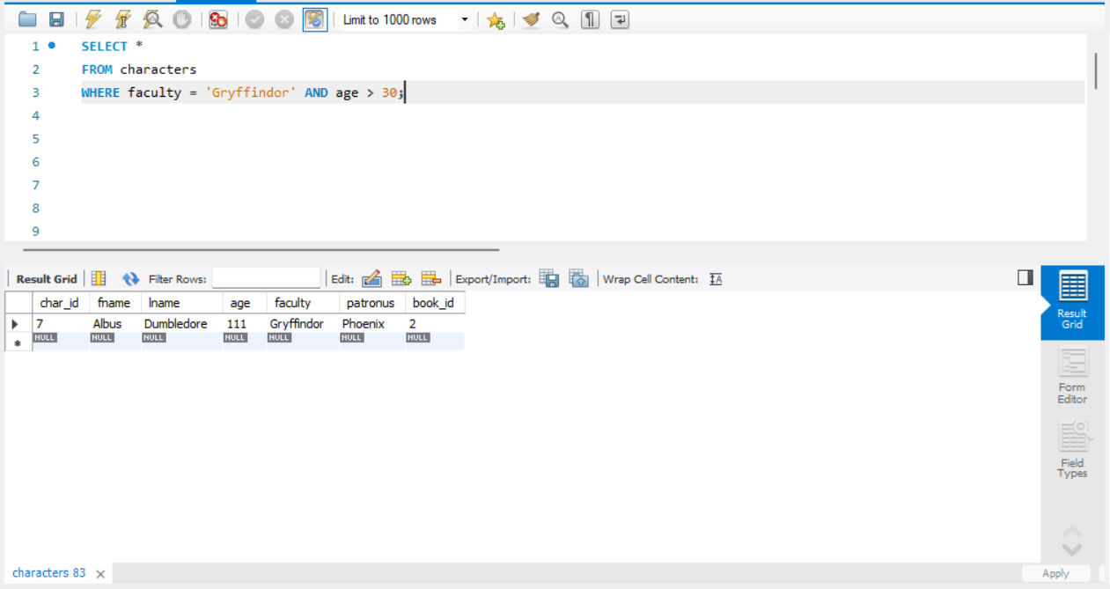

1. Выведите имена первых трех факультетов из таблицы, так чтобы факультеты не повторялись

SELECT DISTINCT faculty

FROM characters

LIMIT 3;

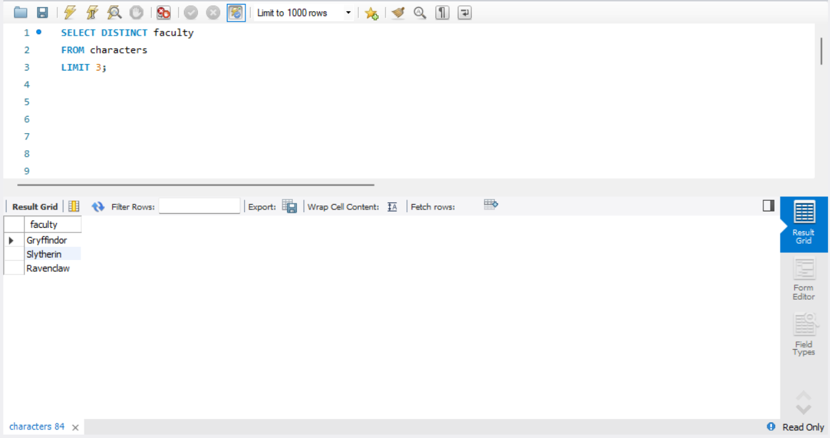

1. Выведите имена всех персонажей, у которых имя начинается с ‘H’ и состоит из 5 букв, или чье имя начинается с ‘L’

Select fname

FROM characters

WHERE fname LIKE 'H____'

OR fname LIKE 'L%';

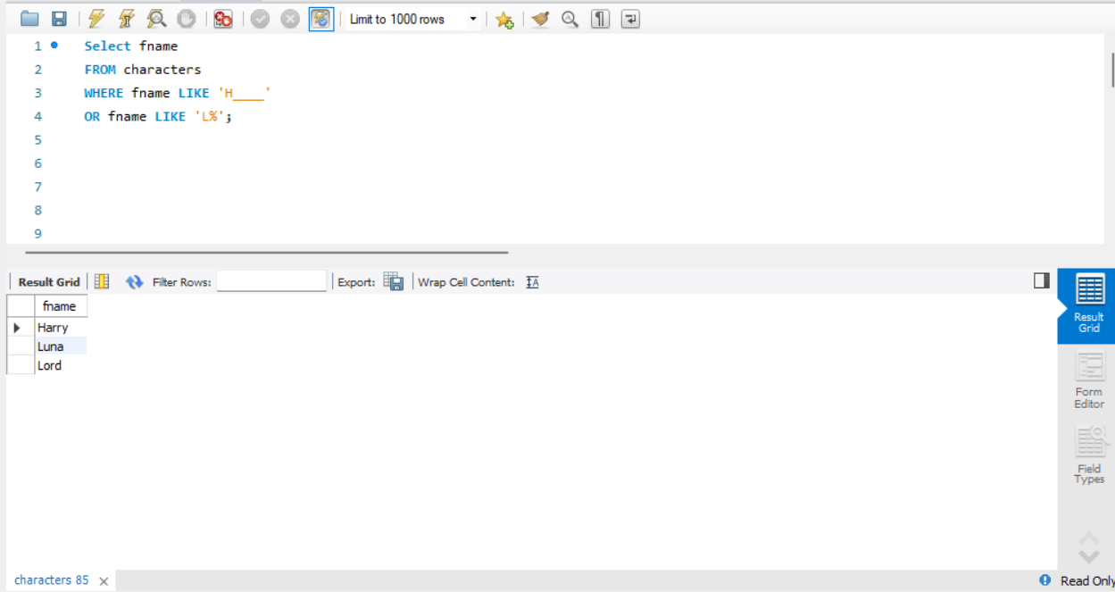

1. Посчитайте средний возраст всех персонажей

SELECT AVG (age)

FROM characters;

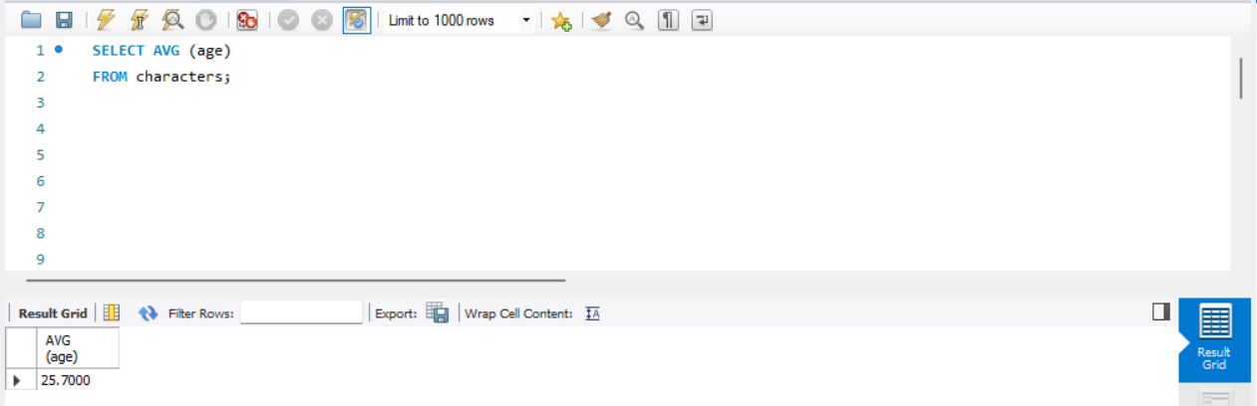

1. Удалите персонажа с ID = 11

DELETE FROM characters

WHERE char_id = 11;



1. Выведите фамилию всех персонажей, которые содержат в ней букву ‘a’

SELECT lname

FROM characters

WHERE lname LIKE '%a%';

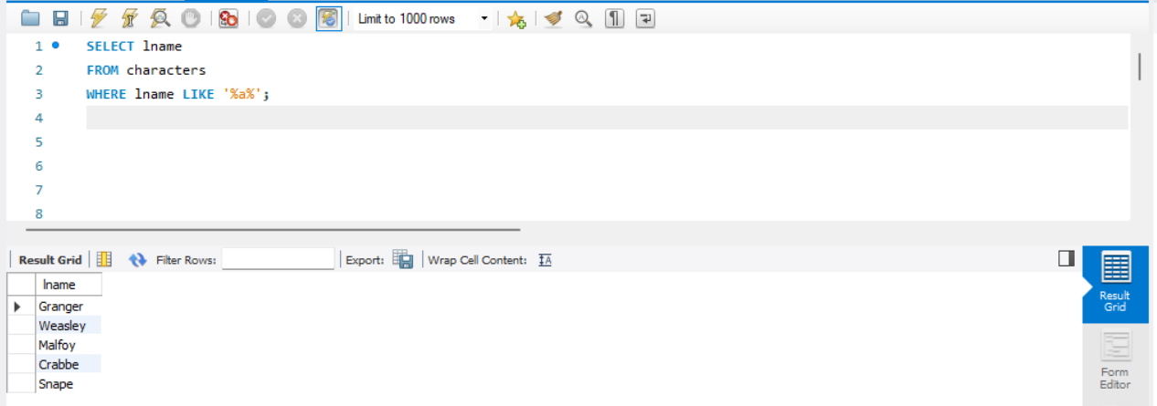

1. Используйте псевдоним для того, чтобы временно замените название столбца fname на Half-Blood Prince для реального принца-полукровки

SELECT fname AS Half_Blood_Prince

FROM characters;

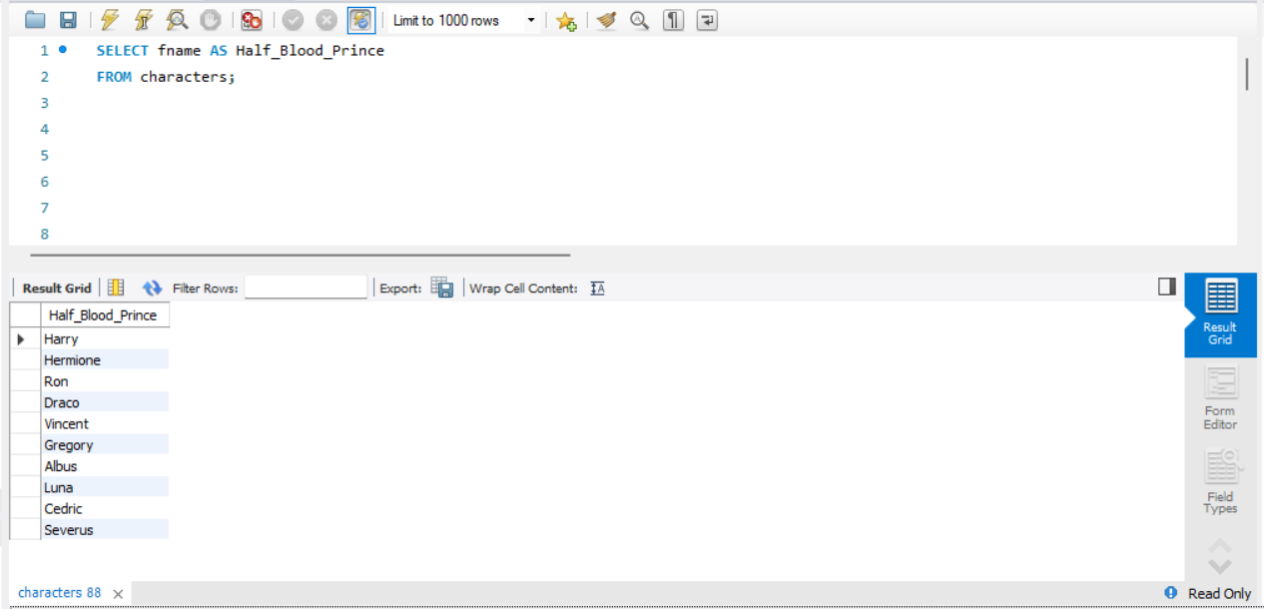

1. Выведите id и имена всех патронусов в алфавитном порядки, при условии что они есть или известны

SELECT char_id, patronus

FROM characters

WHERE patronus IS NOT NULL AND NOT patronus = 'Unknown'

ORDER BY patronus;

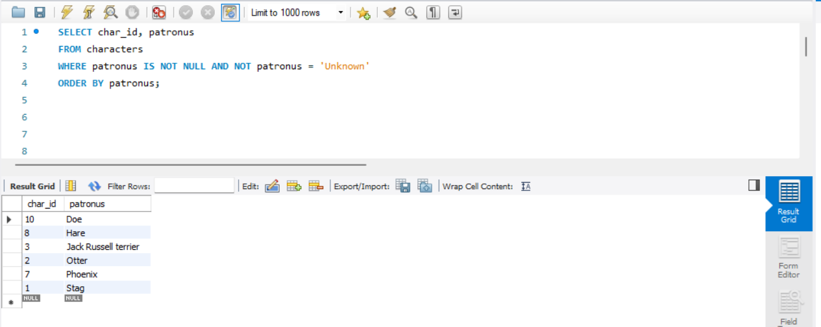

1. Используя оператор IN, выведите имя и фамилию тех персонажей, у которых фамилия Crabbe, Granger или Diggory

SELECT fname, lname

FROM characters

WHERE lname IN ('Crabbe', 'Granger') OR lname IN ('Diggory');

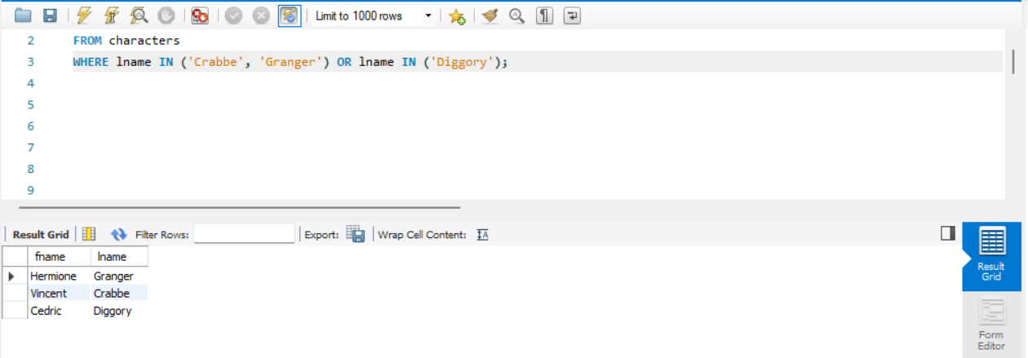

1. Выведите минимальный возраст персонажа

SELECT MIN(age)

FROM characters;

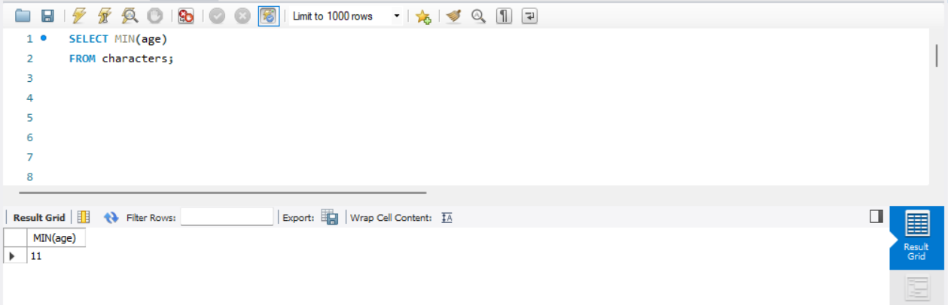

1. Используя оператор [UNION](https://www.w3schools.com/sql/sql_union.asp) выберите имена из таблицы characters и названия книг из таблицы library

SELECT fname FROM characters

UNION ALL

SELECT book_name FROM library;

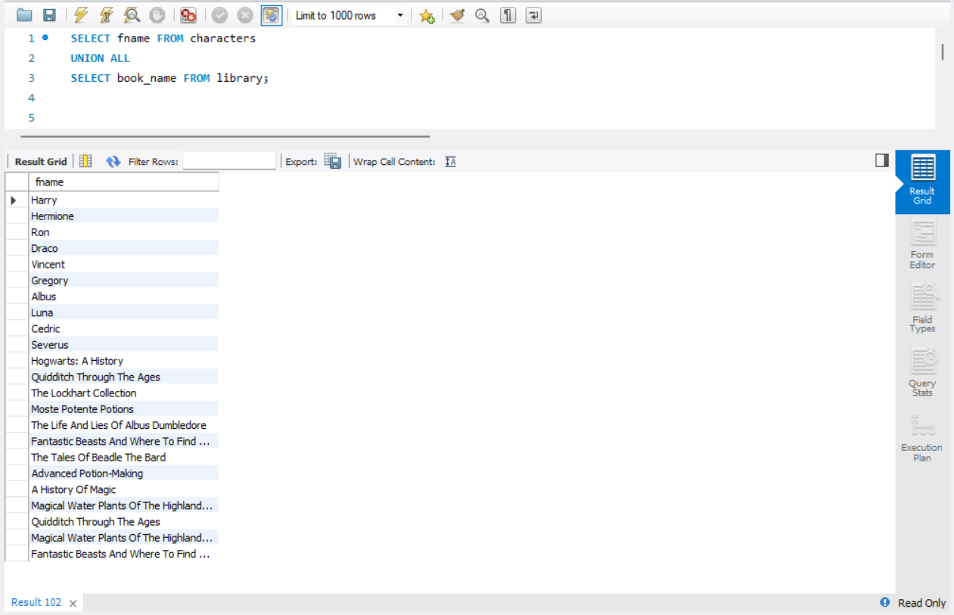

1. Используя оператор [HAVING](https://www.w3schools.com/sql/sql_having.asp) посчитайте количество персонажей на каждом факультете, оставив только те факультеты, где количество студентов больше 1

SELECT COUNT(char_id), faculty

FROM characters

GROUP BY faculty

HAVING COUNT(char_id) > 1;

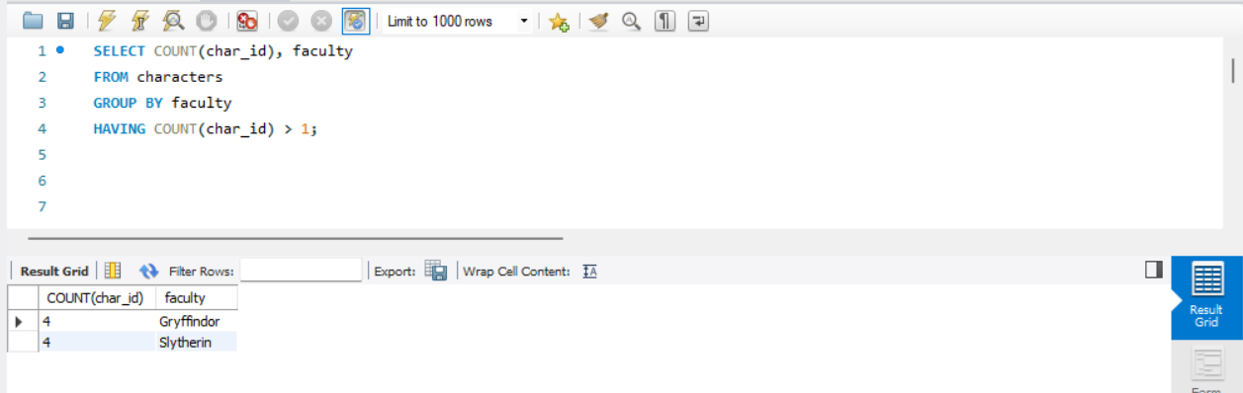

1. Используя оператор [CASE](https://www.w3schools.com/sql/sql_case.asp) опишите следующую логику:

Выведите имя и фамилию персонажа, а также следующий текстовое сообщение:

Если факультет Gryffindor, то в консоли должно вывестись Godric

Если факультет Slytherin, то в консоли должно вывестись Salazar

Если факультет Ravenclaw, то в консоли должно вывестись Rowena

Если факультет Hufflepuff, то в консоли должно вывестись Helga

Если другая информация, то выводится Muggle

Для сообщения используйте псевдоним Founders

SELECT fname, lname,

CASE

WHEN faculty = 'Gryffindor' THEN 'Godric'

WHEN faculty = 'Slytherin' THEN 'Salazar'

WHEN faculty = 'Ravenclaw' THEN 'Rowena'

WHEN faculty = 'Hufflepuff' THEN 'Helga'

ELSE 'Muggle'

END AS Founders

FROM characters;

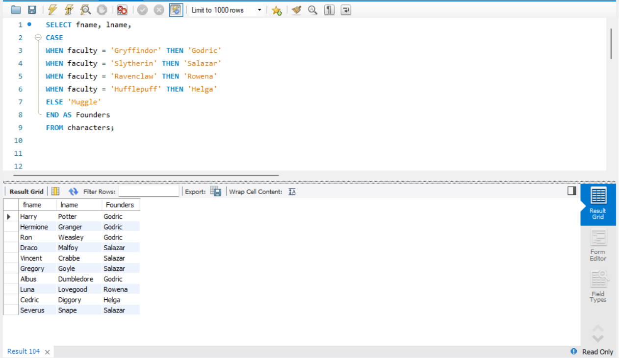

1. [Используя регулярное выражение](https://dev.mysql.com/doc/refman/5.7/en/pattern-matching.html) найдите фамилии персонажей, которые не начинаются с букв H, L или S и выведите их

SELECT lname

FROM characters

WHERE lname NOT REGEXP '^(H|L|S)';

